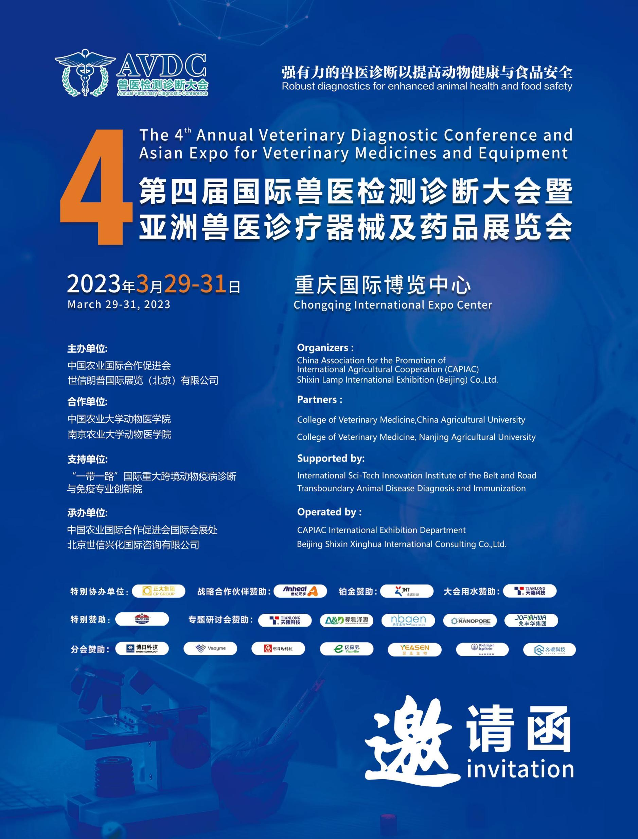

国际兽医检测诊断大会 (AVDC)
国际兽医检测诊断大会由美国堪萨斯州立大学、国际动物卫生合作伙伴、正大集团、美国明尼苏达大学、美国乔治亚大学、美国爱荷华大学、中国农业大学、南京农业大学的多位知名专家发起，致力于通过强有力的兽医诊断以提高动物健康与食品安全。大会由中国农业国际合作促进会及世信朗普国际展览（北京）有限公司主办，中国农业大学动物医学院、南京农业大学动物医学院合作，在中国已成功举办了三届，上届（第三届）参会代表2398人，已成为中国目前最大的兽医检测诊断领域的专业会议。
第三届国际兽医检测诊断大会于2021年6月杭州国际博览中心顺利举行，来自中国、美国、英国、荷兰、澳大利亚等10多个国家的81位嘉宾，在3天内为2398位参会代表带来了92场主题报告，为行业提供了一个严谨专业的学习平台。大会聚焦兽医诊断全行业，被业内评价为是契合时代前沿资讯，直击当代兽医诊断行业痛点、难点的高品质论坛。
第四届国际兽医检测诊断大会定于2023年3月29-31日在重庆国际博览中心举行，大会将继续秉承“强有力的兽医诊断，以提高动物健康与食品安全”的办会宗旨，重点邀请亚、美、欧国家权威兽医检测专家主讲，为参会代表带来全球兽医检测行业先进的科学解决方案，分享诊断病理学、分子诊断、病毒学/血清学、兽医检测的验证、现场快速检测、实验室安全、微生物学、实验室质量管理等领域的国际最新资讯和研究成果。本届兽医检测大会参会代表预计超过3500人。
会议日程
报到时间：2023年3月28、29日，29日全天有安排免费会前专题论坛
会议时间：2023年3月29-31日
会议规模
参会代表：3500人 主讲嘉宾：100+ 主题报告：100+
展示面积：3万平米 参展企业：500+ 专业观众：30000+
会议的目的
  - 为兽医实验室诊断科学提供学习与交流平台，分享最新研究进展、技术开发及实用工具和方法
  - 协助建设兽医诊断实验室能力，来进行疾病检测与监控
  - 为食品动物养殖者和宠物拥有者提供国际水平兽医诊断专业知识
  - 培养兽医诊断实验室从业人员， 研究人员和学生
会议涵盖的领域

  - 兽医诊断研究与实践
  - 新的兽医诊断工具和技术
  - 提高诊断能力和效率
  - 兽医诊断病理学
  - 诊断实验室运营和管理
  - 质量保证和质量控制
  - 诊断实验室认证
  - 实验室信息管理系统
  - 使用诊断数据进行疾病监测和防控
  - 诊断作为确保食品安全和保障的工具
  - 诊断作为疫苗研发的工具

组委会（按英文姓氏字母顺序排列）：

白建法，美国堪萨斯州立大学

理查德·弗兰弛，国际动物卫生合作伙伴

雷 霆，正大集团–中国

刘爱民，美国明尼苏达大学

杰瑞·萨里奇，美国乔治亚大学

杨振，南京农业大学

张建强，美国爱荷华州立大学

周向梅，中国农业大学
会议面向人群
  - 兽医诊断实验室管理人与和技术人员
  - 兽医诊断科学领域的研究人员和病理学家
  - 兽医诊断服务机构
  - 诊断仪器和设备制造商与供应商
  - 实验室用品生产商和分销商
  - 动保产品生产商与经销商
  - 动保产品销售和市场的兽医技术人员
  - 养殖场生产兽医
  - 动物健康和食品安全监管与管理机构
  - 动物福利组织与机构
  - 大学教授及科研人员
  - 有意从事兽医诊断的研究生和博士后
会议注册费和截止日期
提前注册（2022年3月31日之前）—人民币 1500 元/人（或 250 美元/人）
正常时间注册（2022年4月1日至12月31日）—人民币 1800 元/人（或 300 美元/人）
晚注册（2023年1月1日以后）—人民币 2100 元/人（或 350 美元/人）
只注册一天会议—人民币 900 元/人（或 150 美元/人）
学生注册(需提供有效学生证件）—人民币 600 元/人（或 100 美元/人）
口头报告摘要及墙报摘要提交截止日期：2023年2月15日
* 注册费包括: 会议期间所有报告入场券，会议报告和材料、会议礼品、两个午餐和所有间茶点
* 参会福利：参加国际兽医检测诊断大会可以获取中国兽医协会颁发的职业兽医师学分
大会报告形式
会议报告：大会以邀请嘉宾和公开征集的方式确定报告嘉宾，大会设会前培训、主题报告、全体大会报告和分会报告，报告内容涵盖所有与食品动物（猪、牛、羊、禽、水产）和宠物相关的兽医检测诊断议题。

亚洲兽医诊疗器械及药品展览会
随着全球范围内养殖模式和生态环境的改变以及世界经济一体化进程的加快，原有的动物疫病流行态势发生显著改变，动物疫病已对全球社会经济和公共卫生安全造成严重威胁。在此情况下，兽医检测诊断服务需求迅速扩大。另外，宠物文化的兴起，宠物拥有者的数量呈指数级增长，兽医诊疗器械与药品行业迎来了巨大的市场发展契机。AVDC是目前唯一一个专注于兽医诊疗器械及药品的展示交流平台，上届展览会共吸引了188家跨国企业及行业知名企业的积极参与，展示面积12000平米。
本届展览会将全面展示兽医诊疗器械、药品及行业相关的产品、服务、最新成果与技术。预计本届展览会参展企业500余家，展示面积3万平米，专业观众人数30000人次。
日程安排
布展时间：2023年3月27-28日
展出时间：2023年3月29-31日
撤展时间：2023年3月31日16:00
展出地点
中国·重庆国际博览中心
参展范围（包括但不限于）
  - 兽药、疫苗及动保产品
  - 兽医诊疗器械及工具
  - 诊断检测技术及仪器设备
  - 兽医CT、DR
  - 诊断检测试剂
  - 实验室设备及耗材
  - 实验室家具
  - 兽医检测诊断服务
  - 实验室信息管理系统
  - 其它相关领域
展台费用
红区：光地 1200 元/平米，标准展位 12000 元/个
蓝区：光地 980 元/平米，标准展位 9800 元/个
国际企业：光地 200 美元/平米，标准展位 2000 美元/个
※ 注：每 9 平米展示面积或一个标准展位可获赠一个免费参会名额，参展商报名参会的注册费可以享受当时费用的九折优惠。

大会赞助及广告征集
赞助机会
我们欢迎业界赞助以支持会议。我们希望在大会期间为企业建立一个与客户互动的平台，让赞助商和参展商可以用来更好地支持兽医检测诊断行业发展并为其客户提供优质产品和服务。我们为企业单位提供了如下赞助类目选择：
  - 合作单位：战略合作单位、特别协办单位
  - 主要赞助：铂金赞助、黄金赞助、白银赞助
  - 餐饮赞助：晚宴赞助、午餐赞助、茶歇赞助、饮用水赞助
  - 物料赞助：胸卡赞助、手提袋赞助、笔记本赞助、纪念品赞助
注：有关赞助项目和回报方案的详细信息，请通过下面的联系方式与我们联系。
会刊广告
封面LOGO 条 | 封二 | 扉页 | 封三 | 封底 | 彩色内页
20000 元/条 | 15000 元 | 15000元 | 15000 元 | 20000 元 | 8000 元/版
注：会刊版面规格（182mm x 250mm）、进口铜版纸、四色精印，已订会刊广告的展商，须于 2 月 15日前将广告菲林邮提交至大会中国联络处。
墙报征集
墙报展示：会议为学术界和行业的与会者提供了墙报展示的机会，报告内容包含与食品动物（猪、牛、羊、禽、水产）和宠物相关的兽医检测诊断议题。欢迎科研院所、高等院校、行业协会、企事业单位积极参与墙报展示。 我们特别鼓励学生参加墙报展示，并设立学生墙报奖。墙报征集工作将于2023年2月15日截止，墙报将在为期三天的会议期间展示。我们将提供有关如何准备和提交墙报的详细说明。
学生墙报奖：大会设立学生墙报奖。 由大会墙报奖项评选委员会从提交的学生墙报中评审选出一、二、三等奖， 并给予证书和现金奖励。
会场广告、论文集广告、参会指南广告
会场广告、论文集广告、参会指南广告方案请咨询大会组委会。

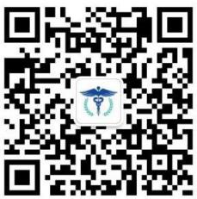
联系方式：
地 址：北京海淀区强佑清河新城A座919
电 话：010-60605108
传 真：010-62957691
邮 箱：avdcchina@163.com
网 址：www.avdc-china.com
扫码关注大会

